暗标制作要求及操作说明
目录
一、标题设置：标题：大、小标题所用文字字体采用三号黑体（非斜体），颜色为黑色，无涂色、无着重号、无下划线。
二、目录设置：需设置目录，但不得标注页码，不得显示页眉、页脚。
三、正文设置：正文所用文字字体采用四号宋体，颜色为黑色，字形为常规（非斜体、非加粗），对齐方式为从左向右两端对齐，文字间距为标准字间距，无涂色、无着重号、无下划线。
四、图表文字设置：图表中所用文字字体采用五号宋体，颜色为黑色，字形为常规（非斜体、非加粗），无涂色、无着重号、无下划线。
五、段落设置：首行缩进2个字符，行距为固定值，26磅。
六、页面设置：纸张方向为纵向，纸张大小为A4，上页边距2.54cm,下页边距2.54cm，左页边距3.18cm，右页边距3.18cm。
七、技术文件中不得出现彩色文字、不得出现体现投标人相关信息的设标图形；不得出现出现投标人的名称或地址,不得出现可识别投标人身份的微标、商标、公章等投标人身份辨识信息。

一、标题设置：标题：大、小标题所用文字字体采用三号黑体（非斜体），颜色为黑色，无涂色、无着重号、无下划线。
打开WPS文档，选中标题文字，在段落中先设置大纲级别，设置对应级别后的标题段落，才可定义为标题。
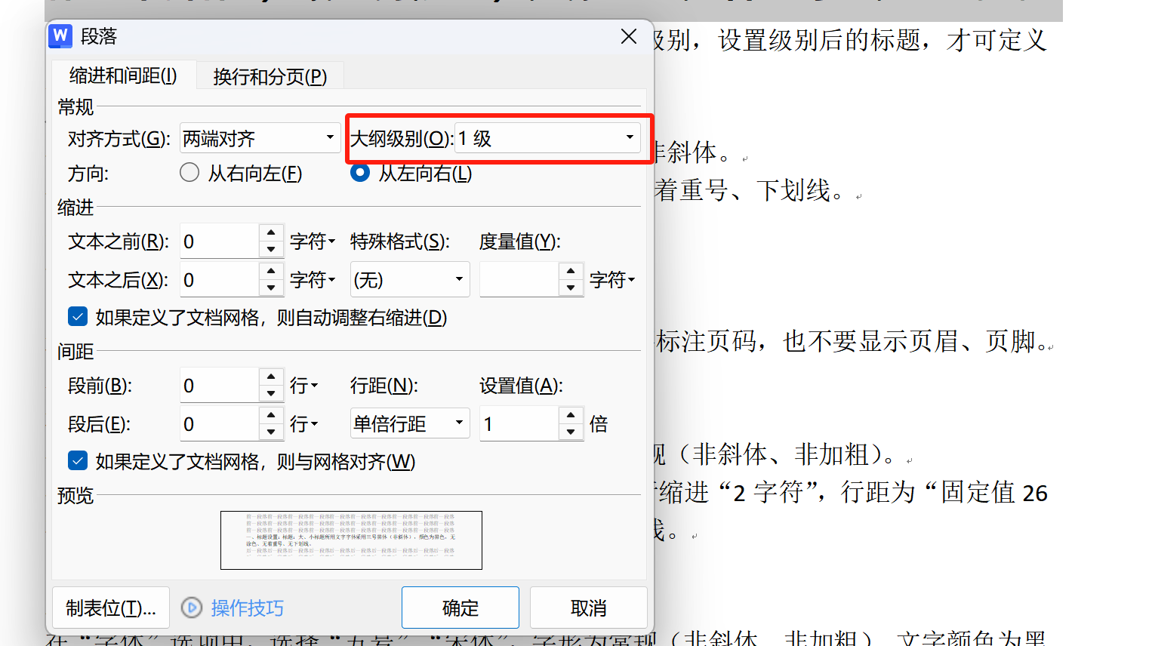
在“字体”选项中，选择“三号”、“黑体”，确保字体非斜体。在“字体颜色”中，选择黑色。同时，不要设置涂色、着重号、下划线。
注：字体颜色不要设置为自动。
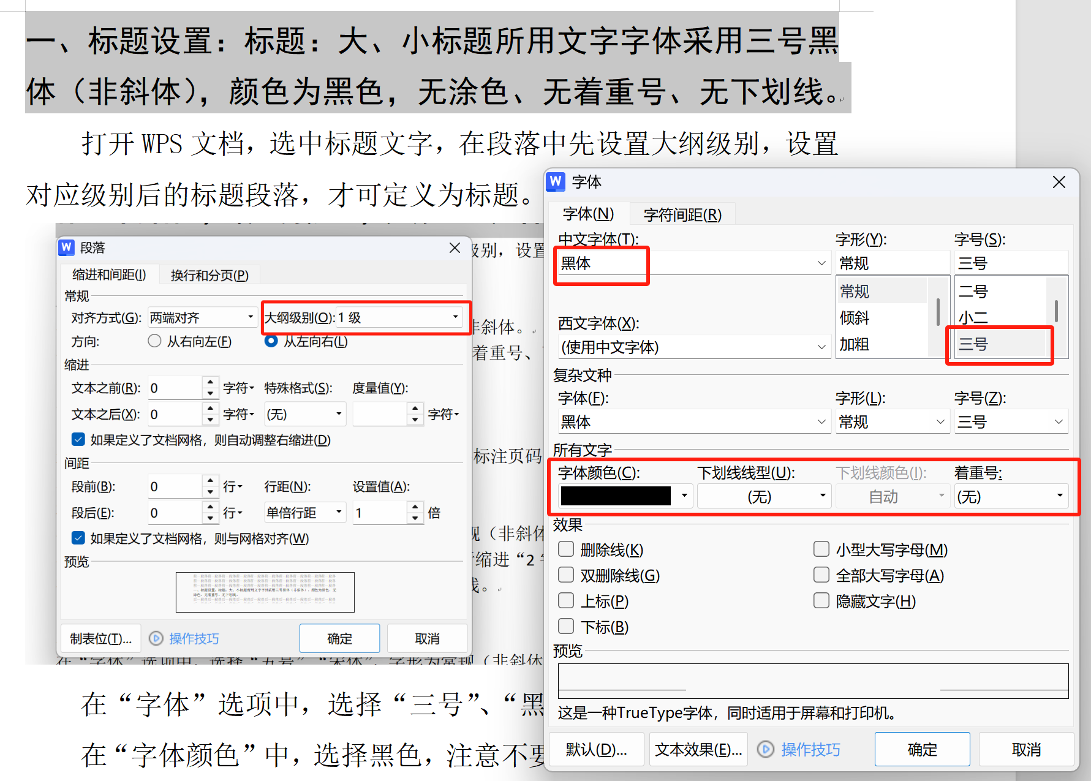

二、目录设置：需设置目录，但不得标注页码，不得显示页眉、页脚。
在文档中，将光标定位在需要插入目录的位置。
点击“引用”选项卡，选择“目录”。
选择一种目录样式，WPS会自动生成目录。注意，不要标注页码，也不要显示页眉、页脚。
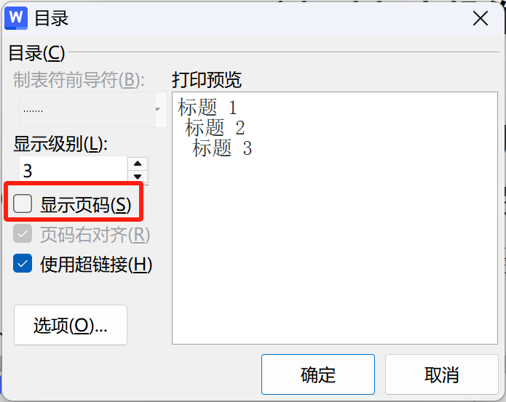

三、正文设置：正文所用文字字体采用四号宋体，颜色为黑色，字形为常规（非斜体、非加粗），对齐方式为从左向右两端对齐，文字间距为标准字间距，无涂色、无着重号、无下划线。
选中正文文字。
在“字体”选项中，选择“四号”、“宋体”，字形为常规（非斜体、非加粗）。
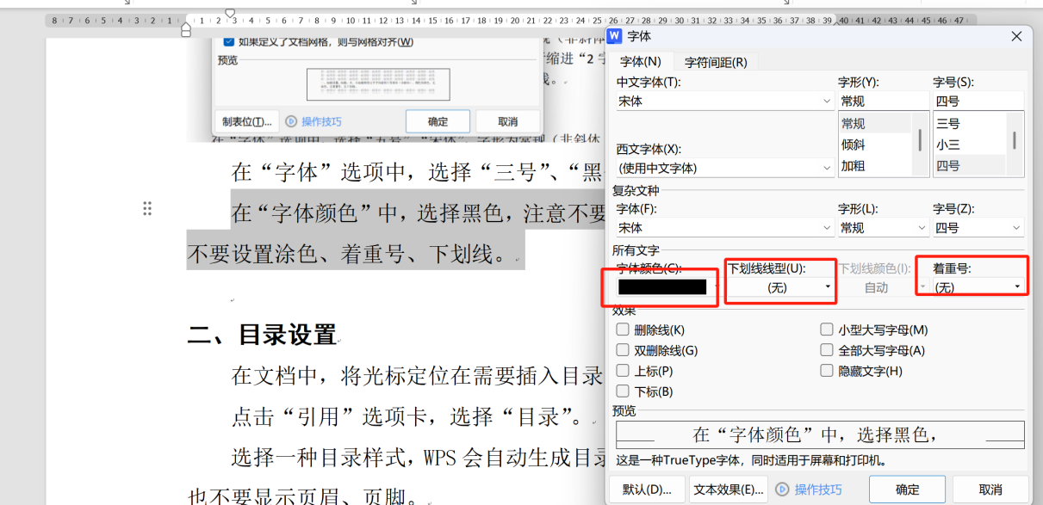
在“段落”选项中，设置对齐方式为“两端对齐”，首行缩进“2字符”，行距为“固定值26磅”。文字颜色为黑色，不要设置涂色、着重号、下划线。
注：字体颜色不要设置为自动。
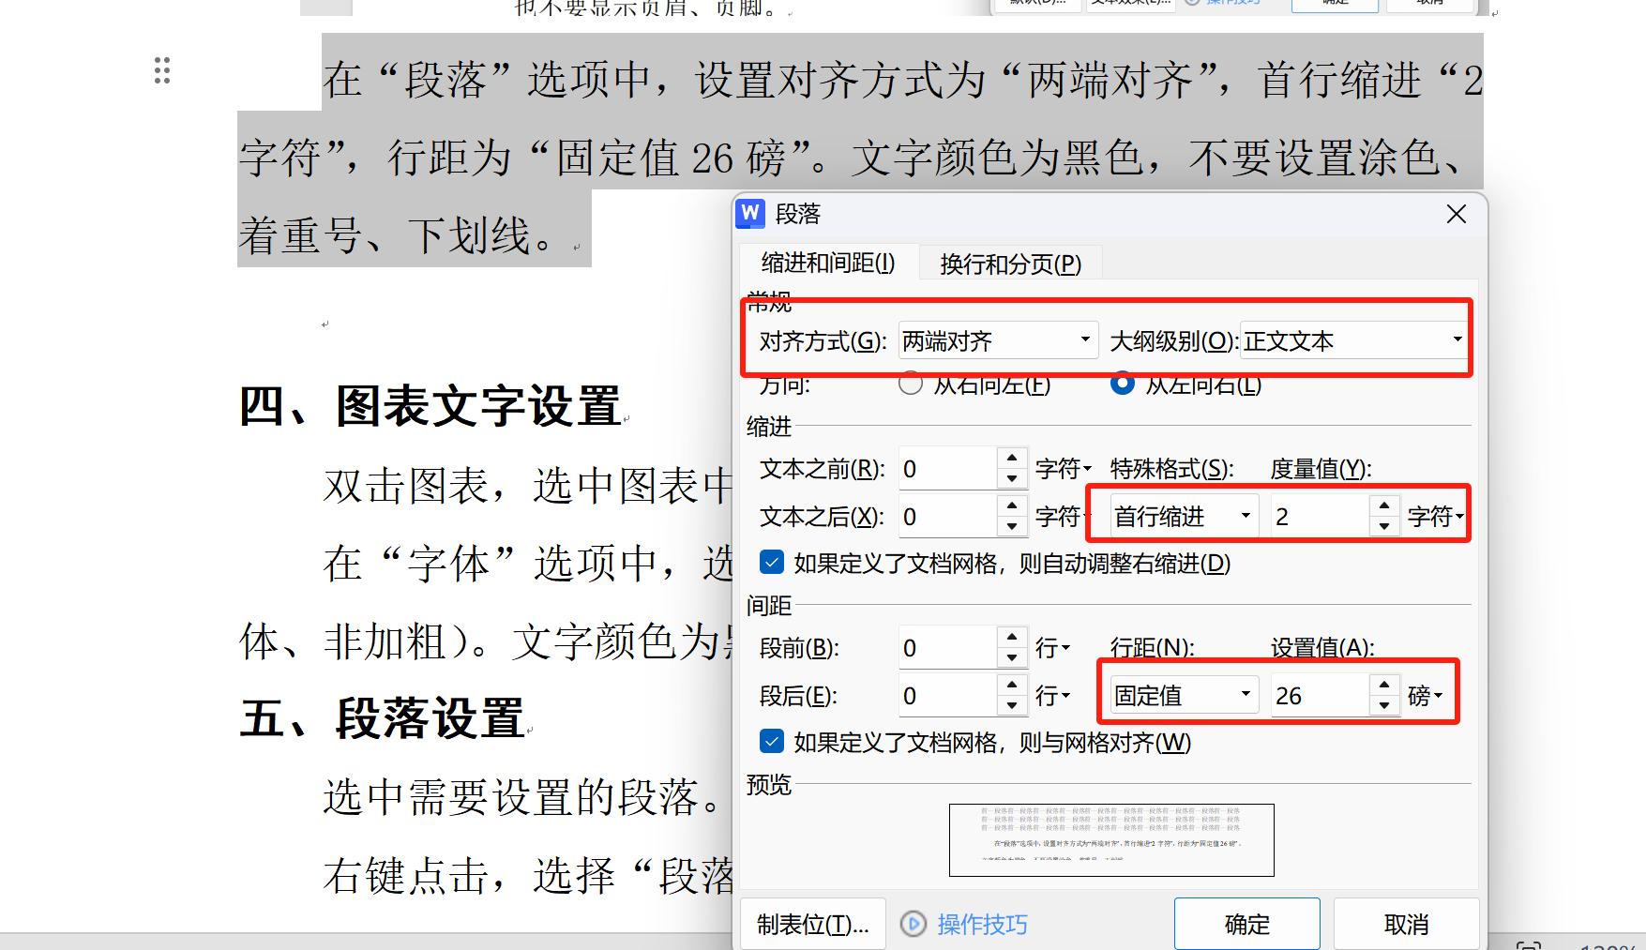

四、图表文字设置：图表中所用文字字体采用五号宋体，颜色为黑色，字形为常规（非斜体、非加粗），无涂色、无着重号、无下划线。
全选图表，在“字体”选项中，选择“五号”、“宋体”，字形为常规（非斜体、非加粗）。文字颜色为黑色，不要设置涂色、着重号、下划线。
注：表格标题，不是表格文字设置，需根据选择大纲级别情况，使用对应正文或标题的文字设置。
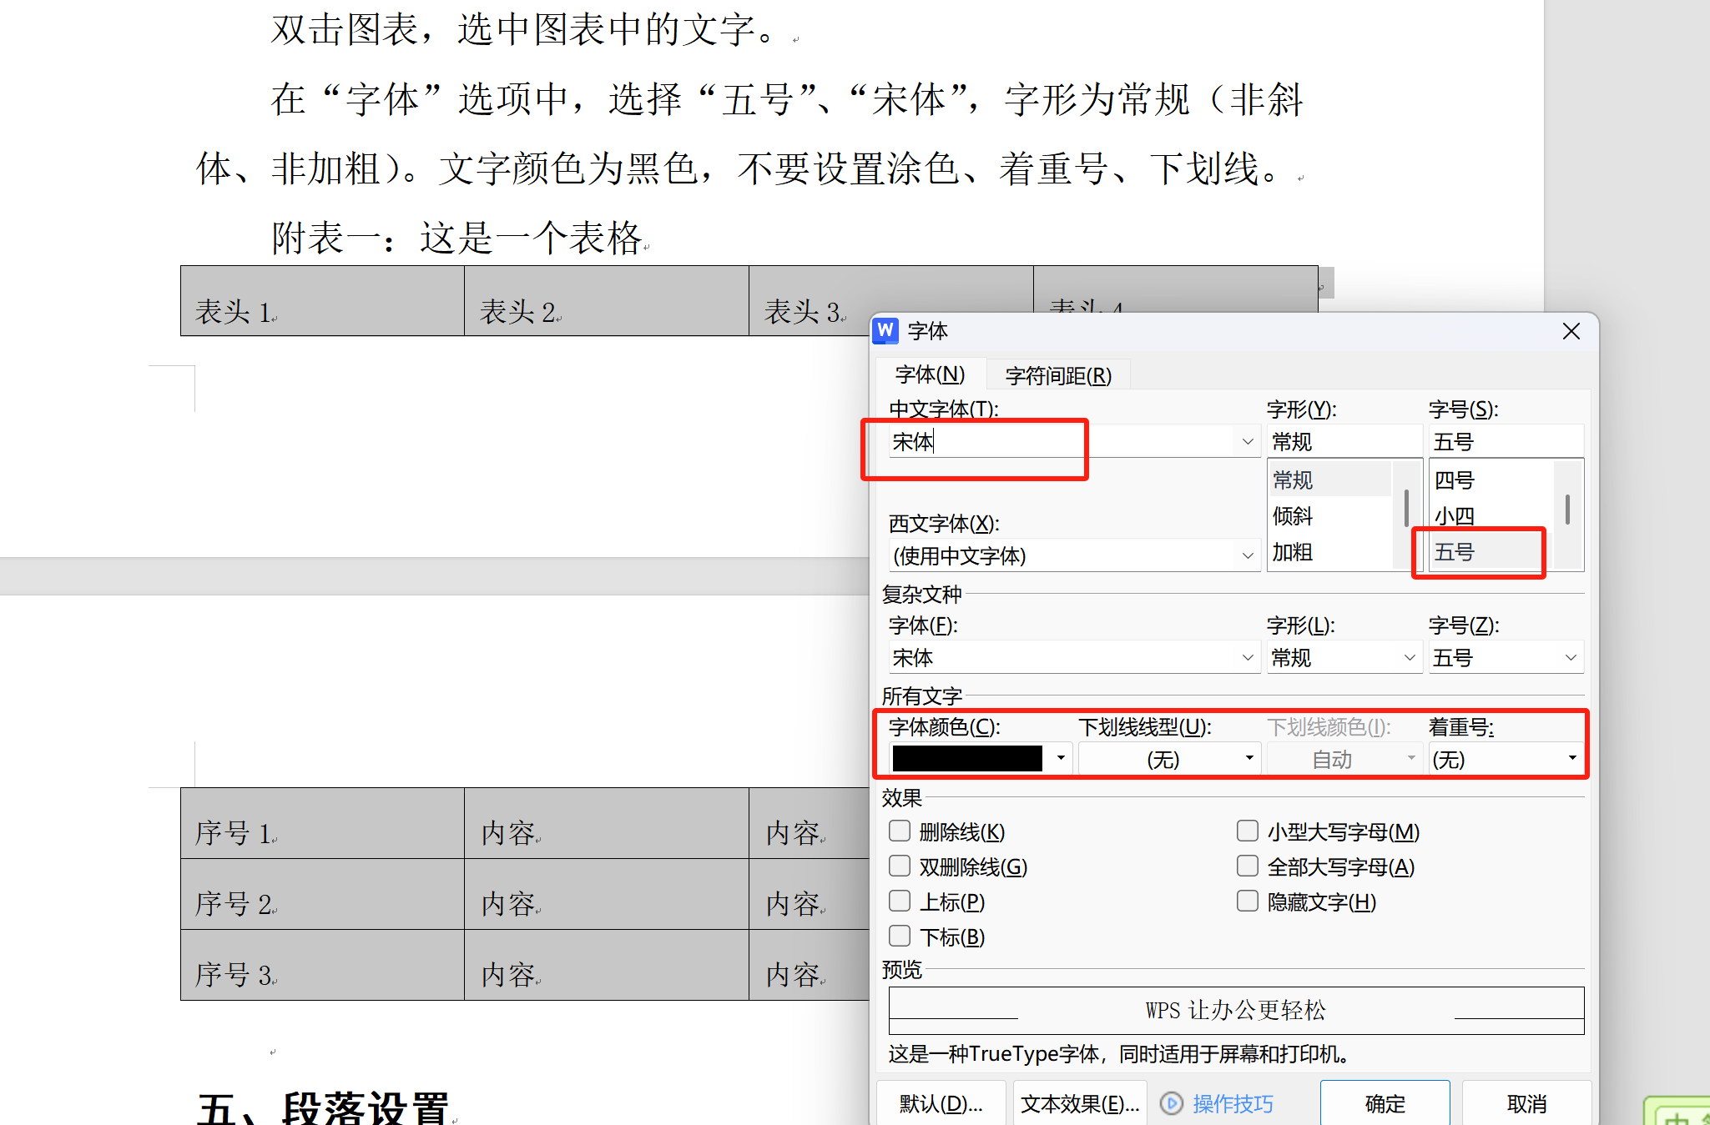
附表一：这是一个表格
表头1 | 表头2 | 表头3 | 表头4
序号1 | 内容 | 内容 | 内容
序号2 | 内容 | 内容 | 内容
序号3 | 内容 | 内容 | 内容

五、段落设置：首行缩进2个字符，行距为固定值，26磅。
选中需要设置的段落。
右键点击，选择“段落”。
在“特殊格式”中选择“首行缩进”，“度量值”为“2字符”。
在“行距”中选择“固定值”，“设置值”为“26磅”。

六、页面设置：纸张方向为纵向，纸张大小为A4，上页边距2.54cm,下页边距2.54cm，左页边距3.18cm，右页边距3.18cm。
全选文字后，点击“页面布局”选项卡。
在“纸张方向”中选择“纵向”，“纸张大小”选择“A4”。
分别设置上页边距“2.54cm”、下页边距“2.54cm”、左页边距“3.18cm”、右页边距“3.18cm”。
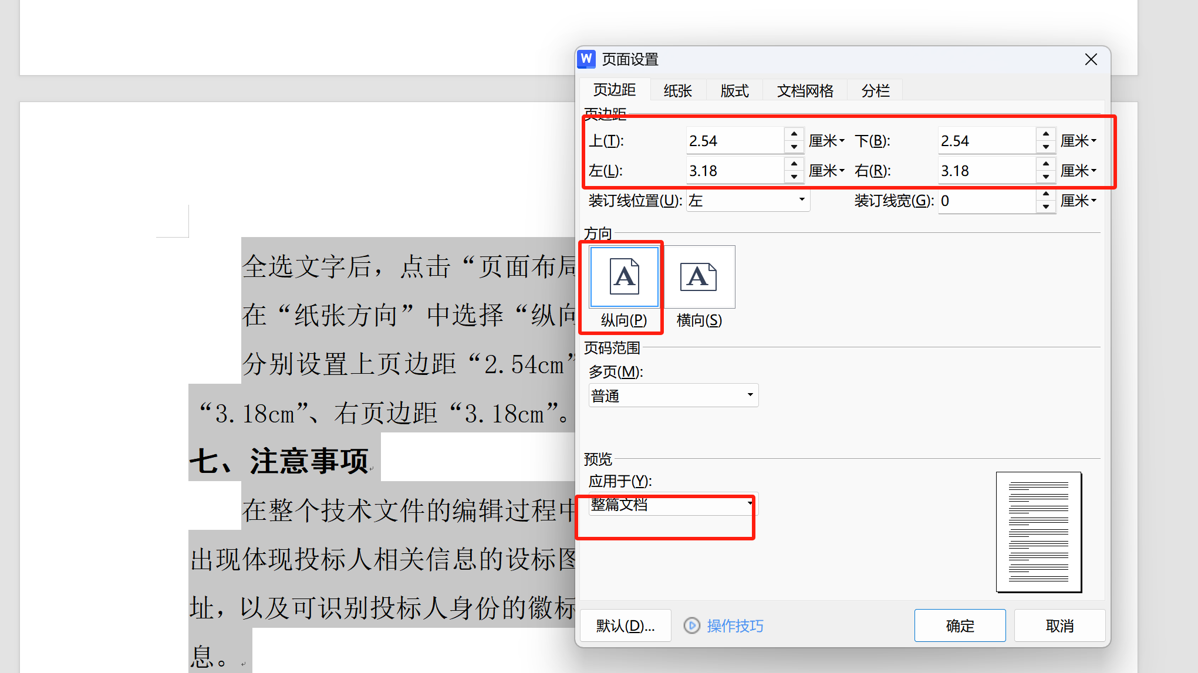

七、技术文件中不得出现彩色文字、不得出现体现投标人相关信息的设标图形；不得出现出现投标人的名称或地址,不得出现可识别投标人身份的微标、商标、公章等投标人身份辨识信息。
本节内容，请投标人自行检查判断。

